

Západní Evropa

Irsko

Vytvořeno v rámci projektu „EU peníze školám“
OP VK oblast 1.4.s názvem Zlepšení podmínek pro vzdělávání na základních školách

IRSKO
(Irská republika)

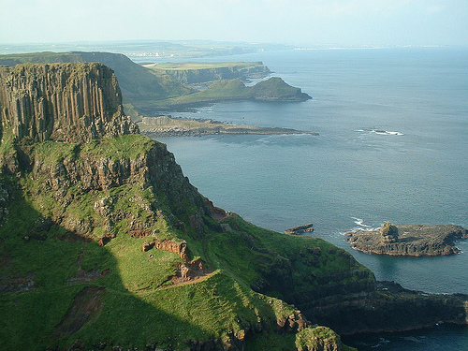
Přírodní podmínky
* podnebí oceánské mírné (až 2500mm srážek)
* četná rašeliniště, močály a jezera, řeky krátké s dostatkem vody
* převažují zelené louky a pastviny („Smaragdový ostrov“)


Obyvatelstvo
* v minulosti docházelo k hromadné emigraci, zejména do USA a Austrálie

Hospodářství
Průmysl
* zaměřen na odvětví orientovaná na vývoz – přesné strojírenství, léčiva a výpočetnítechnika
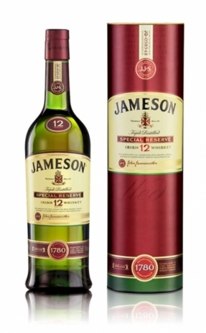
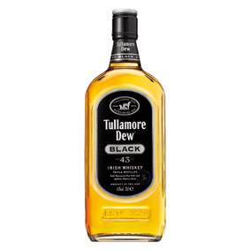
* tradiční potravinářský průmysl: mléko, maso, pivo (Guinness) a irská whisky
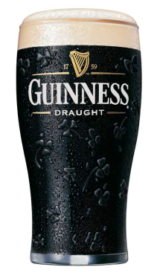

Guinness

Irská whisky
Zajímavosti
* zelený ostrov na samé výspě Evropy
* země pastvin, rebelů, osobité kultury a folkloru


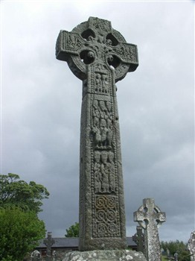

Den sv. Patrika
keltský kříž

Zpracoval:
Mgr. J. Vídeňský

Literatura:
ANDĚL J., MAREŠ R. Země světa do kapsy, Encyklopedický přehled zemí, „Starý svět“ Evropa. Olomouc: nakladatelství Olomouc, s.r.o., 2001.
Odkazy:
http://www.google.cz/imgres?imgurl=http://www.hybrid.cz/files/images/irska-vlajka.gif&imgrefurl=http://www.hybrid.cz/obrazky/irska-vlajka&usg=__g8t3SvLUkGEjOgGJqpEemZXSdFg=&h=240&w=360&sz=3&hl=cs&start=0&sig2=QFQKexO0TJeVV6z5kThYYQ&zoom=1&tbnid=qYRoMEZl5zxh7M:&tbnh=141&tbnw=189&ei=bKgcTbC0Jseb8QOd5tWEBw&prev=/images%3Fq%3Dvlajka%2BIrska%26um%3D1%26hl%3Dcs%26biw%3D793%26bih%3D427%26tbs%3Disch:1&um=1&itbs=1&iact=hc&vpx=485&vpy=94&dur=383&hovh=182&hovw=273&tx=146&ty=89&oei=bKgcTbC0Jseb8QOd5tWEBw&esq=1&page=1&ndsp=6&ved=1t:429,r:2,s:0
http://www.google.cz/imgres?imgurl=http://www.grafika.cz/images/ctyrlistek_5.jpg&imgrefurl=http://www.grafika.cz/art/photoshop/clanek254635284.html&usg=__6NLOYAi98zF_krZbMdTkctDA0WA=&h=428&w=347&sz=12&hl=cs&start=0&sig2=CdqKXFyhf7Tpe1TKwFt2yg&zoom=1&tbnid=O-nwNPGpxaj-3M:&tbnh=129&tbnw=105&ei=U6gcTf7sKoSX8QOxktyEBw&prev=/images%3Fq%3D%25C4%258Dty%25C5%2599l%25C3%25ADstek%26um%3D1%26hl%3Dcs%26biw%3D793%26bih%3D427%26tbs%3Disch:1&um=1&itbs=1&iact=rc&dur=540&oei=U6gcTf7sKoSX8QOxktyEBw&esq=1&page=1&ndsp=8&ved=1t:429,r:1,s:0&tx=59&ty=36
http://www.google.cz/imgres?imgurl=http://2.bp.blogspot.com/-Wdc-hNMTzus/T3U_4KAqLcI/AAAAAAAABK8/A7nxYmJuzJ4/s1600/draft%252Bguinness.jpg&imgrefurl=http://al-terity.blogspot.com/2012/03/unexplained-mysteries-and-guinness.html&h=792&w=457&sz=46&tbnid=_fDgICldc0RGyM:&tbnh=90&tbnw=52&prev=/search%3Fq%3Dguinness%26tbm%3Disch%26tbo%3Du&zoom=1&q=guinness&usg=__bWxhguIWbn4Q5hgzSKcEGiMFn6E=&docid=w-FSuiaGA821EM&sa=X&ei=DrDXT8TeDY7T4QTcpuSKAw&ved=0CIkBEPUBMAk&dur=355
http://www.google.cz/imgres?q=jameson&start=342&um=1&hl=cs&client=firefox-a&sa=N&rls=org.mozilla:cs:official&biw=1280&bih=883&tbm=isch&tbnid=5LVYuaTcp7m-aM:&imgrefurl=http://www.alkoholix.cz/Lihoviny/Whisky/Irska-whiskey/Jameson-12-YO-Special-Reserve&docid=oW1lBgOG_yI5zM&imgurl=http://www.alkoholix.cz/img/big/1051-jameson-12-yo-special-reserve.jpg&w=370&h=600&ei=i7DXT4i_EYXV0QWrg9GXBA&zoom=1&iact=hc&vpx=734&vpy=258&dur=707&hovh=286&hovw=176&tx=120&ty=185&sig=116254769304131958693&page=12&tbnh=173&tbnw=104&ndsp=33&ved=1t:429,r:23,s:342,i:275
http://www.google.cz/imgres?imgurl=http://www.hospoda-kamenak.cz/images/images/tullamore-dew.jpg&imgrefurl=http://www.hospoda-kamenak.cz/irska-whisky.html&h=320&w=240&sz=15&tbnid=ngpsHxVk2oY89M:&tbnh=91&tbnw=68&prev=/search%3Fq%3Dtullamor%26tbm%3Disch%26tbo%3Du&zoom=1&q=tullamor&usg=__Ld-KWdotoK34GTxf6aRgFHqEgnk=&docid=-yAf9W1qNAK8vM&sa=X&ei=1EfKT9_gCYfQ4QSPzMxC&ved=0CHIQ9QEwBQ&dur=297

http://funny-pics-fun.com/funny-compilations/ireland-celebrates-saint-patricks-day

http://www.google.cz/imgres?q=irsko&start=372&um=1&hl=cs&client=firefox-a&sa=N&rls=org.mozilla:cs:official&biw=1280&bih=883&addh=36&tbm=isch&tbnid=cnLxiR2KV-zInM:&imgrefurl=http://behaviour2.110mb.com/countries/ireland/ireland.htm&docid=lGw1bxTyjws7-M&imgurl=http://behaviour2.110mb.com/countries/ireland/ireland_3.jpg&w=500&h=375&ei=orLXT-edJqHL0QWfgd2sBA&zoom=1&iact=rc&dur=290&sig=116254769304131958693&page=16&tbnh=157&tbnw=198&ndsp=26&ved=1t:429,r:9,s:372,i:276&tx=81&ty=138
http://www.google.cz/imgres?q=keltsk%C3%BD+k%C5%99%C3%AD%C5%BE&start=258&um=1&hl=cs&client=firefox-a&sa=N&rls=org.mozilla:cs:official&biw=1280&bih=883&addh=36&tbm=isch&tbnid=d_uCaTn182Q-AM:&imgrefurl=http://www.poznani.cz/irsko/galerie/%3FFileID%3D945&docid=DkLFyld7C7GWQM&imgurl=http://www.poznani.cz/Fotografie/Produkty/Irsko/600x350/irsko-kriz-drumcliff.jpg&w=262&h=350&ei=f7HXT4rINIiw0QXIpKiTBA&zoom=1&iact=hc&vpx=653&vpy=12&dur=409&hovh=252&hovw=188&tx=121&ty=119&sig=116254769304131958693&page=9&tbnh=165&tbnw=124&ndsp=34&ved=1t:429,r:17,s:258,i:259

